**I Tổng quan**

**1 Nguyên tắc kiến trúc**

Thông tin là một tài sản trường học. Tập trung vào các luồng thông tin không hạn chế.

Tạo thuận lợi cho việc chia sẻ thông tin để tăng tốc và cải thiện khả năng ra quyết định.

Giảm tích hợp và khả năng tương tác phức tạp và tăng tính linh hoạt cho sự thay đổi trong trường học

Sử dụng khung kiến trúc TOGAF với phương pháp phát triển kiến trúc ADM.

Phạm vi áp dụng: áp dụng cho các hoạt động chính sau:

|  |  |
| --- | --- |
| **Đối tương** | **Hoạt động** |
| Bộ phận quản lý đào tạo | Tạo thông báo, xếp lịch học, xếp lịch giảng dạy. |
| Giáo viên chủ nhiệm | Quản lý lớp học (Tạo thông báo đến học sinh và phụ huynh),  Quản lý học sinh (Xử lý đơn xin nghỉ học, Đánh giá hạnh kiểm) |
| Giáo viên bộ môn | Xem lịch giảng dạy, Xin nghỉ phép, Nhập điểm, tạo thông báo |
| Học sinh | Xem thời khóa biểu, xem thông báo, xem lịch lịch thi, xem bảng điểm, tạo biểu mẫu |
| Phụ huynh | Xem bảng điểm của học sinh, xem học phí, xem thời khóa biểu, xem thông báo. |
| Admin | Quản lý tài khoản người dùng |

Nguyên tắc nghiệp vụ: liên tục, hiệu quả.

Nguyên tắc dữ liệu: dữ liệu phải được bảo mật với những người không có quyền truy cập dữ liệu, dễ dàng chia sẻ dữ liệu cho những người có liên quan, dễ dàng truy cập, coi thông tin như một tài sản của trường học.

Nguyên tắc ứng dụng: giao diện thân thiện với người dùng, dễ dàng tích hợp

Nguyên tắc về công nghệ: công nghệ có sẵn, dễ dàng cập nhật.

2 Mục đích kiến trúc

Cho phép giao tiếp dễ dàng hiệu quả giữa giáo viên, phụ huynh, học sinh và các bộ phận quản lý trong trường.

Tận dụng sức mạnh của mạng Internet và các thiết bị di động.

Giảm thiểu chi phí và thời gian trong việc cung cấp các thông tin nhanh chóng và hiệu quả.

Đơn giản hóa các quy trình nghiệp vụ trong nhà trường.

Nâng cao chất lượng dịch vụ trong hoạt động dạy học

Tối ưu hóa việc sắp xếp lịch học và lịch giảng dạy

II Tầm nhìn kiến trúc

1 Biểu đồ phân rã tổ chức

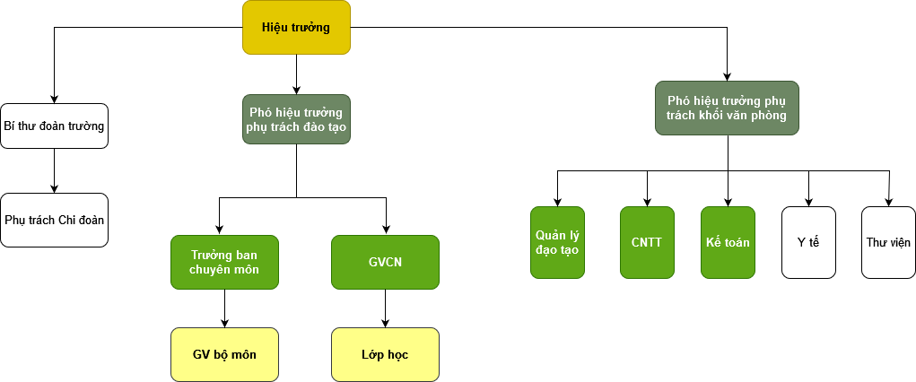

2 Biểu đồ chuỗi giá trị ban đầu

Kế toán

Các hoạt động hỗ trợ

Quản lý bộ môn

Quản lý đào tạo

Quản lý lớp học

Các hoạt động chính

3 Biểu đồ chuỗi giá trị mục tiêu

Quản lý bộ môn

Các hoạt động hỗ trợ

CNTT

Kế toán

Quản lý đào tạo

Quản lý lớp học

Các hoạt động chính

4 Biểu đồ ý tưởng giải pháp

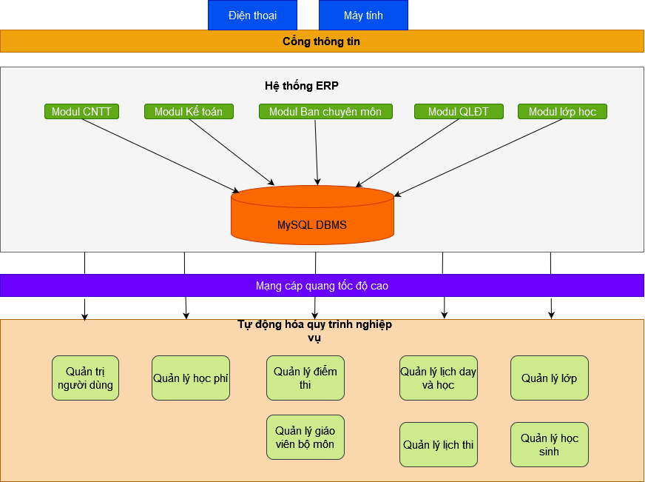

III Kiến trúc nghiệp vụ

1 Nguyên tắc nghiệp vụ